Бесқарағай ауданының Беген ауылдық округі бойынша жайылымдарды басқару және оларды пайдалану жөніндегі 2022-2023 жылдарға арналған жоспарын бекіту туралы
Шығыс Қазақстан облысы Бесқарағай аудандық мәслихатының 2021 жылғы 28 желтоқсандағы № 14/15-VII шешімі
Қазақстан Республикасының "Қазақстан Республикасындағы жергілікті мемлекеттік басқару және өзін-өзі басқару туралы" Заңының 6-бабы 1-тармағының 15) тармақшасына, Қазақстан Республикасының "Жайылымдар туралы" Заңының 8,13-баптарына сәйкес, Бесқарағай аудандық мәслихаты ШЕШТІ:
1. Бесқарағай ауданының Беген ауылдық округі бойынша жайылымдарды басқару және оларды пайдалану жөніндегі 2022-2023 жылдарға арналған жоспары осы шешімнің қосымшасына сәйкес бекітілсін.
2. Осы шешім оның алғашқы ресми жарияланған күнінен кейін күнтізбелік он күн өткен соң қолданысқа енгізіледі.
Бесқарағай аудандық мәслихатының хатшысы | М. Абылгазинова
Бесқарағай аудандық
мәслихатының
2021 жылғы 28 желтоқсандағы
№ 14/15-VІI шешімімен
бекітілген
Бесқарағай ауданының Беген ауылдық округі бойынша жайылымдарды басқару және оларды пайдалану жөніндегі 2022-2023 жылдарға арналған жоспары
Осы Бесқарағай ауданының Беген ауылдық округі бойынша жайылымдарды басқару және оларды пайдалану жөніндегі 2022-2023 жылдарға арналған жоспар (бұдан әрі - Жоспар)
Қазақстан Республикасының "Қазақстан Республикасындағы жергілікті мемлекеттік басқару және өзін-өзі басқару туралы" Заңына, Қазақстан Республикасының "Жайылымдар туралы"
Заңына, Қазақстан Республикасы Премьер-Министрінің орынбасары - Қазақстан Республикасы Ауыл шаруашылығы министрінің 2017 жылғы 24 сәуірдегі № 173 "Жайылымдарды ұтымды пайдалану қағидаларын бекіту туралы" бұйрығына (нормативтік құқықтық актілерді мемлекеттік тіркеу Тізілімінде № 15090 болып тіркелген), Қазақстан Республикасы Ауыл шаруашылығы министрінің 2015 жылғы 14 сәуірдегі № 3-3/332 "Жайылымдардың жалпы алаңына түсетін жүктеменің шекті рұқсат етілетін нормасын бекіту туралы" (нормативтік құқықтық актілерді мемлекеттік тіркеу Тізілімінде № 11064 болып тіркелген) бұйрығына сәйкес әзірленді.
Жайылымдарды басқару және оларды пайдалану жөніндегі Жоспарды ұйымдастыру үшін:
1) құқық белгілейтін құжаттар негізінде жер санаттары, жер учаскелерінің меншік иелері және жер пайдаланушылар бөлінісінде Бесқарағай ауданы Беген ауылдық округінің аумағында жайылымдардың орналасу схемасы (картасы) осы Жоспардың 1- қосымшасына сәйкес;
2) жайылым айналымдарының қолайлы схемалары осы Жоспардың 2- қосымшасына сәйкес;
3) жайылымдардың, оның ішінде маусымдық жайылымдардың сыртқы және ішкі шекаралары мен алаңдары, жайылымдық инфрақұрылым объектілері белгіленген картасы осы Жоспардың 3- қосымшасына сәйкес;
4) жайылым пайдаланушылардың су тұтыну нормасына сәйкес жасалған су көздерiне (көлдерге, өзендерге, тоғандарға, апандарға, суару немесе суландыру каналдарына, құбырлы немесе шахталы құдықтарға) қол жеткізу схемасы осы Жоспардың 4- қосымшасына сәйкес;
5) жайылымы жоқ жеке және (немесе) заңды тұлғалардың ауыл шаруашылығы жануарларының мал басын орналастыру үшін жайылымдарды қайта бөлу және оны берілетін жайылымдарға ауыстыру схемасы осы Жоспардың 5- қосымшасына сәйкес;
6) ауылдық округ маңында орналасқан жайылымдармен қамтамасыз етілмеген жеке және (немесе) заңды тұлғалардың ауыл шаруашылығы жануарларының мал басын шалғайдағы жайылымдарға орналастыру схемасы осы Жоспардың 6- қосымшасына сәйкес;
7) ауыл шаруашылығы жануарларын жаюдың және айдаудың маусымдық маршруттарын белгілейтін жайылымдарды пайдалану жөніндегі күнтізбелік графигі осы Жоспардың 7- қосымшасына сәйкес жасалды.
Жоспар жайылымдарды геоботаникалық зерттеп-қараудың жай-күйі туралы мәліметтер, ветеринариялық-санитариялық объектілер туралы мәліметтер, иелерін-жайылым пайдаланушыларды, жеке және (немесе) заңды тұлғаларды көрсете отырып, ауыл шаруашылығы жануарлары мал басының саны туралы деректер, ауыл шаруашылығы жануарларының түрлері мен жыныстық жас топтары бойынша қалыптастырылған үйірлердің, отарлардың, табындардың саны туралы деректер, шалғайдағы жайылымдарда жаю үшін ауыл шаруашылығы жануарларының мал басын қалыптастыру туралы мәліметтер, екпе және аридтік жайылымдарда ауыл шаруашылығы жануарларын жаю ерекшеліктері, малды айдап өтуге арналған сервитуттар туралы мәліметтер, мемлекеттік органдар, жеке және (немесе) заңды тұлғалар берген өзге де деректер ескеріле отырып қабылданды.
Беген ауылдық округі Бесқарағай ауданының солтүстік-батыс бөлігінде күрт континенталды болып келетін құрғақ далада тұр. Қысы қатал. Жазы ыстық және құрғақ.
Жауын-шашынның орташа жылдық түсімі 220-280 мм, олардың көбірек түсуі жаз айларына келеді.
Оңтүстік-шығыс бағыттан соғатын желдің жылдық жылдамдығы 2,7 м/сек.
Топырақ қабаты негізінен қоңыр аймақты топырақ болып келеді.
Топырақ қабатына тән сипаты едәуір "жеңіл" топырақтың едәуір "жеңіл" механикалық құрамының таралуы (құмдауыт және құмды).
Өсімдік жамылғысы негізінен бірлескен жусанды-селеулі-бетегелі болып келеді. Оның доминанттарынан басқа шөп арасында зопник, подмаренник, качим, қоңырбас, алып қияқ және басқа да өсімдіктер кездеседі.
Тұрақты қар жамылғысы қарашаның ортасында тоқтап, сәуір айының бірінші тоқсанында ериді. Аязсыз кезеңнің ұзақтығы 130-150 күн.
Гидрографиясын тасқын және ағын сулармен толатын суы тұщы және ащы-тұзды болып келетін шағын көлдер құрайды. Көлдердің суы көктемде және жаз басында мал суару үшін жарамды болып келеді. Суару негізінен құбырлы құдықтардан жүзеге асырылады.
Әкімшілік-аумақтық бөлініс бойынша Беген ауылдық округінде 3 елді мекендер бар (Беген, Беген лесхозы, Жандос).
Әкімшілік орталығы Беген ауылы, аудан орталығы Бесқарағай ауылынан солтүстік- батысқа қарай 48,0 қашықтықта тұр.
Ауылдық округі аумағының жалпы көлемі 92296 гектар, оның ішінде жайылым жерлері – 50518 га.
Жер санаттары бойынша:
-ауыл шаруашылығы мақсатындағы жерлер – 41979,7 гектар, оның ішінде жайылым 28847 га;
-елді мекендердің жері -18559 га, оның ішінде жайылым 17900 га;
-босалқы жерлер - 5605 га, оның ішінде жайылым 2870 га бөлінеді.
2021 жылғы 1 қаңтарға Беген ауылдық округінде ауыл шаруашылығы жануарларының мал бастары мүйізді ірі қара 4435 бас, олардан жергілікті тұрғындардың аналық мал бастары 732 бас, ұсақ мал 4750 бас, жылқы 1682 бас құрады (1 кесте).
№ 1 кесте
№ | Елді мекен | Тұрғындар |  |  |  | а/ш құрылымдары |  |  | барлығы:
 |  | Ірі қара мал |  | Ұсақ мал | жылқы | Ірі қара мал | Ұсақ мал | жылқы | Ірі қара мал | Ұсақ мал | жылқы
 |  | барлығы | Оның ішінде сауылатын мал
1 | Беген | 1502 | 625 | 2719 | 736 | 1380 | 588 | 649 | 2882 | 3307 | 1385
2 | Беген лесхозы | 80 | 25 | 1217 | 38 | 920 | 92 | 57 | 1000 | 1309 | 95
3 | Жандос | 217 | 82 | 124 | 78 | 336 | 10 | 124 | 553 | 134 | 202
 | жиыны | 1799 | 732 | 4060 | 852 | 2636 | 690 | 830 | 4435 | 4750 | 1682
Округте ауыл шаруашылығы жануарларына ветеринариялық қызмет көрсету үшін 1-ветеринариялық пункт, 1- мал қорымы ұйымдастырылған.
Ауылдық округтің аумағында мал айдауға арналған орындар жоқ.
Беген ауылдық округі бойынша ауыл шаруашылығы жануарларын қамтамасыз ету үшін барлығы 50518 га жайылым алқаптары бар, елді мекендердің шегінде 17900 гектар жайылым тұр. Елді мекендердің шегіндегі барлық жайылымның ауыл шаруашылығы құрылымдарының пайдалануында 2864 га тұр, тұрғындардың малдарын бағу үшін 15036 га жайылым бар.
Жоғарыда баяндалғанның негізінде, Қазақстан Республикасының "Жайылымдар туралы" Заңының 15- абына сәйкес, Беген ауылдық округінің жергілікті тұрғындарының мұқтаждығы үшін ауыл шаруашылығы жануарларының аналық (сауын) мал басын ұстау бойынша елді мекенге жақын 10051 га көлемінде бар жайылым алқаптарының кезінде, қажеттілік 5490 га құрайды (№ 2 кесте), бұл жануарлардың басқа түрлерін 4561 га алқапта бағуға мүмкіндік береді.
№ 2 кесте
№ | Ауылдық округ | Жайылымның көлемі, (га) | Сауын сиырлардың бары (бас) | 1 басқа жайылымның қажетті-лік нормасы , (га) | Жайылымның қажетті-лігі,(га) | Айырмашылығы, (га)
1 | Беген | 10051 | 732 | 7,5 | 5490 | 4561
Жергілікті халықтың басқа да ауыл шаруашылығы малдарын жаю бойынша жайылым алқаптарына қажеттілігі 21760 га, ІҚМ басына жүктеме нормасы 7,5 га / бас, ұсақ мал – 1,5 га / бас, жылқы –9 га/ бас болғанда (№ 3 кесте).
Елді мекендердің құрамында 9546 га бар. Қосымша жайылымдарға қажеттілік 12214 га құрайды.
№ 3 кесте
 | Ауылдық округ | Тұрғындар |  |  | Жайылымның қажеттілігі,(га) |  |  |  | Мал бағу үшін берілді | Айырмашылығы, (га)
 |  | Ірі қара мал,  сауылатын сиырдан басқа | Ұсақ мал | жылқы
 |  |  |  |  | Ірі қара мал | Ұсақ мал | Жыл-қы | Барлы-ғы (га)
1 | Беген | 1067 | 4060 | 852 | 8002 | 6090 | 7668 | 21760 | 9546 | 12214
Жайылым алқаптарының 12214 га көлемінде қалыптасқан қажеттілікті мал бастарының жартысын қорада ұстауға ауыстыру, ауылдық округтің аумағындағы жерлерде тұрғындардың ауыл шаруашылығы жануарларын бағу, ауыл шаруашылығы құрылымдарының пайдаланылмайтын жерлерінде жаю есебінен толықтыру қажет (келісім бойынша), шалғайдағы жайылымдарда малдарды жаю қарастырылмаған.
Беген ауылдық округінің ауыл шаруашылығы құрылымдарындағы мал бастары мүйізді ірі қара 2636 бас, ұсақ мал 690 бас және жылқы 830 бас құрайды. Жайылымдарға қажеттілік 28275 га құрайды (№ 4 кесте).
Ауылдық округтің ауыл шаруашылығы ұйымдарына бекітілген жайылымның көлемі 28847 га құрайды (№ 5 кесте). Шаруа және фермер қожалықтарының жайылым алқаптарындағы артық 572 га жерлерді тұрғындардың малдарын бағу үшін пайдалануға болады.
№ 4 кесте
№ | Ауылдық округ | Түрлері бойынша малдардың бары, (бас) |  |  | 1 басқа жайылымның қажеттілік нормасы, (га) |  |  | Жайылымның қажеттілігі, (га)
 |  | Ірі қара мал | Ұсақ мал | Жылқы | Ірі қара мал | Ұсақ мал | ЖЖылқы | Ірі қара мал | Ұсақ мал | ЖЖылқы | барлығы (га)
1 | Беген | 2636 | 690 | 830 | 7,5 | 1,5 | 9 | 19770 | 1035 | 7470 | 28275
№ 5 кесте
Ауылдық округтің аумағындағы ауыл шаруашылығы құрылымдарының тізімі
№ р/с | Жер учаскелерінің меншік иелері мен жер пайдаланушылардың атауы (Аты-жөні ұйымның атауы) | Жалпыалаңы | Егістік-тер | Шабындықтар | Жайы-лымдар | Барлық ауылшаруашылығы алқаптар | Бөгде жерлердің барлығы
 |  |  |  | 0
1 | Кумаров Т. "Айдын" | 500 | 0 |  | 499 | 499 | 1
2 | Нугыманов К. "Асет" | 1635,2 | 419,5 | 0 | 1210,6 | 1630,1 | 5,1
3 | Асылгожин А. "Асылгожа" | 1192 | 0 | 0 | 1180 | 1180 | 12
4 | Бейсенбаев Д. "Азамат-3" | 500 | 0 | 0 | 500 | 500 | 0
5 | Кисамиев А. "Алма" | 1030 | 479,3 | 0 | 549,8 | 1029,1 | 0,9
6 | Айтенов М. | 618,4 | 455 | 0 | 162 | 617 | 1,4
7 | Рыскенов А. "Бауыржан" | 1461,6 | 0 | 0 | 1453,5 | 1453,5 | 8,1
8 | Богенбаев Р. | 246 | 45 | 0 | 200,5 | 245,5 | 0,5
9 | Бекбаев Д. "Асет-3" | 501,2 | 0 | 0 | 500 | 500 | 1,2
10 | Камешов Е. "Вера" | 1051,6 | 0 | 0 | 1050 | 1050 | 1,6
11 | Кусайнов Б. "Дархан-4" | 2953,7 | 1252,2 | 0 | 1698 | 2950,2 | 3,5
12 | Калиев Е. "Диас" | 783,4 | 0 | 0 | 783,2 | 783,2 | 0,2
13 | Рахимжанов Е. "Еламан" | 200 | 0 | 0 | 200 | 200 | 0
14 | Байболов Б. "Ерганат" | 2870,1 | 486,5 | 0 | 2355,1 | 2841,6 | 28,5
15 | Магперов Е."Ерлан" | 501,2 | 0 | 0 | 500 | 500 | 1,2
16 | Оспанов А. | 499,1 | 0 | 0 | 497,9 | 497,9 | 1,2
17 | Оспанова К. "Ілгідай" | 2574 | 800 | 272,1 | 1498,6 | 2570,7 | 3,3
18 | Конаков А. "Ауылым" | 224,9 | 224,9 | 0 | 0 | 224,9 | 0
19 | Нуралдинов А. "Жантемир" | 112 | 0 | 0 | 112 | 112 | 0
20 | Оспанов Б. "Игилик" | 317,1 | 0 | 0 | 315,8 | 315,8 | 1,3
21 | Конаков Е. "Конак" | 1541,1 | 969,4 | 14 | 557,7 | 1541,1 | 0
22 | Жапарханов Н. "Куаныш" | 1427 | 768,5 | 0 | 656,6 | 1425,1 | 1,9
23 | Каленов С. "Кален" | 604,9 | 0 | 0 | 600 | 600 | 4,9
24 | Табылдина Г. "Максат" | 626,8 | 127 | 0 | 496,4 | 623,4 | 3,4
25 | "Калиев К. Медет-3" | 300 | 0 | 0 | 300 | 300 | 0
26 | Кайроллаев О. "Олжас" | 3258,3 | 2069 | 160,1 | 1021,1 | 3250,2 | 8,1
27 | Мусатаев Ж. "Кабдолла" | 300 | 0 | 0 | 300 | 300 | 0
28 | Асенов О. "Ризабек" | 1101,7 | 0 | 0 | 1100 | 1100 | 1,7
29 | "Толенбекова Р. Фариза" | 1587 | 0 | 0 | 1584,9 | 1584,9 | 2,1
30 | Шамитов А. | 3052,1 | 1414,4 | 0,4 | 1630,4 | 3045,2 | 6,9
31 | Ергожин К. | 498 | 0 | 0 | 468,7 | 468,7 | 29,3
32 | Нуртазин А. | 1801 | 0 | 0 | 1734,7 | 1734,7 | 66,3
33 | Шамитов Р. | 2438,8 | 1354,3 | 0 | 1080,8 | 2435,1 | 3,70
34 | Нугыманов А. | 2113 | 1154 | 0 | 955,7 | 2109,7 | 3,3
35 | Нугыманов М. | 610,5 | 299,8 | 0 | 308,5 | 608,3 | 2,2
36 | Кожкенов Е. | 448 | 160 | 0 | 286,6 | 446,6 | 1,40
37 | Аргынов Б. "Еркеназ" | 500 | 0 | 0 | 499 | 499 | 1
 | Округ бойынша барлығы | 41979,7 | 12479 | 446,6 | 28847 | 41773 | 207,2
Бесқарағай ауданының
Беген ауылдық округінде
жайылымдарды
басқару және оларды пайдалану
жөніндегі
2022-2023 жылдарға арналған
жоспарға 1-қосымша
Құқықтарды белгілейтін құжаттар негізінде жер санаттары, жер учаскелерінің меншік иелері және жер пайдаланушылар бөлінісінде Бесқарағай ауданының Беген ауылдық округінің аумағында жайылымдардың орналасу схемасы (картасы)

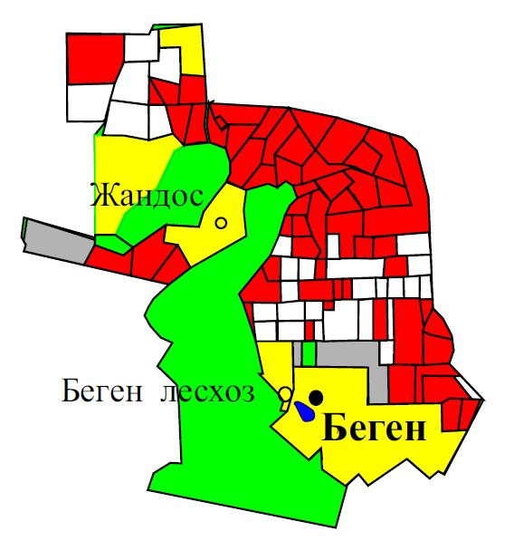

Шартты белгілер

ауыл шаруашылығы маңызындағы жерлердегі жайылым

елді мекендердің жерлеріндегі жайылым

босалқы жерлердегі жайылым

ормандар
Бесқарағай ауданының
Беген ауылдық округінде
жайылымдарды
басқару және оларды пайдалану
жөніндегі
2022-2023 жылдарға арналған
жоспарға 2- қосымша
Жайылым айналымдарының қолайлы схемалары

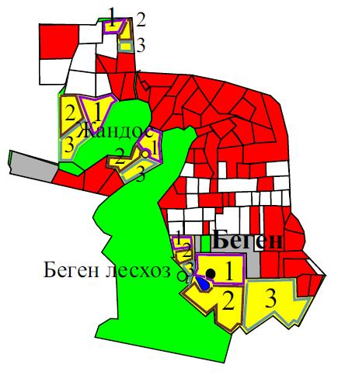

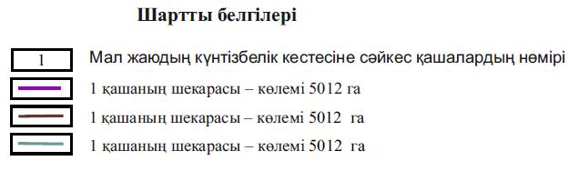

Бесқарағай ауданының
Беген ауылдық округінде
жайылымдарды
басқару және оларды пайдалану
жөніндегі
2022-2023 жылдарға арналған
жоспарға 3 -қосымша
Жайылымдардың сыртқы және ішкі шекараларының белгіленуімен Карта

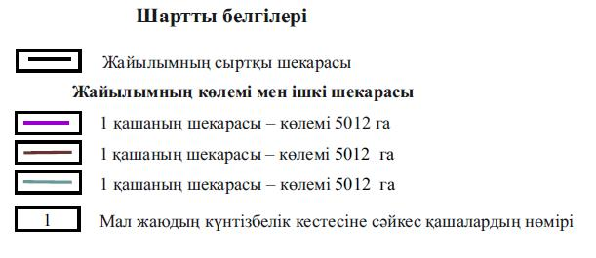

Бесқарағай ауданының
Беген ауылдық округінде
жайылымдарды
басқару және оларды пайдалану
жөніндегі
2022-2023 жылдарға арналған
жоспарға 4-қосымша
Жайылым пайдаланушылардың су көздеріне қол жеткізу схемасы

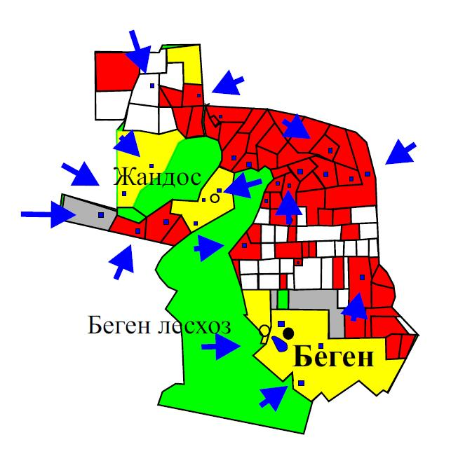

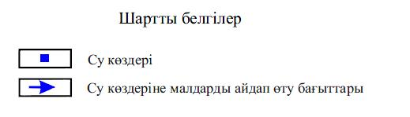

Бесқарағай ауданының
Беген ауылдық округінде
жайылымдарды
басқару және оларды пайдалану
жөніндегі
2022-2023 жылдарға арналған
жоспарға 5-қосымша
Жайылымдары жоқ жеке және (немесе) заңды тұлғалардың ауыл шаруашылығы жануарларының мал бастарын орналастыру үшін жайылымды қайта бөлу және оны берілетін жайылымдарға ауыстыру

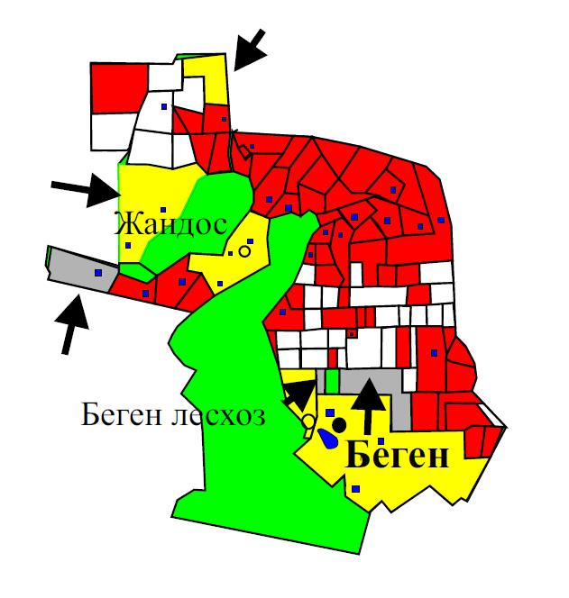

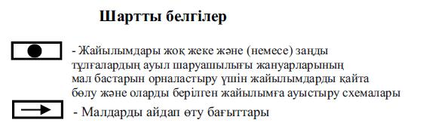

Бесқарағай ауданының
Беген ауылдық округінде
жайылымдарды
басқару және оларды пайдалану
жөніндегі
2022-2023 жылдарға арналған
жоспарға 6-қосымша
Жеке және заңды тұлғалардың ауыл шаруашылығы жануарларының мал бастарын шалғайдағы жайылымға орналастыру схемасы

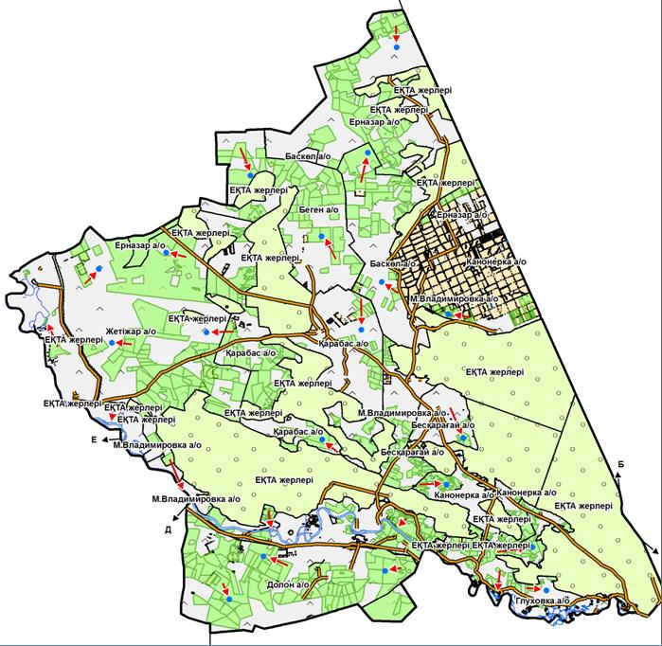

Бесқарағай ауданының
Беген ауылдық округінде
жайылымдарды
басқару және оларды пайдалану
жөніндегі
2022-2023 жылдарға арналған
жоспарға 7 -қосымша
Ауыл шаруашылығы жануарларын жаюдың және айдаудың маусымдық маршруттарын белгілейтін жайылымдарды пайдалану жөніндегі күнтізбелік графигі
Округ | 2022 жыл |  |  | 2023 жыл
 | 1 қаша | 2 қаша | 3 қаша | 1 қаша | 2 қаша | 3 қаша
Беген  ауылдық округі | 1 онкүндік  шілде  - 3 онкүндік тамыз | 1 онкүндік  қыркүйек-3 онкүндік қазан | 1 онкүндік  мамыр  -3 онкүндік маусым | 1 онкүндік  мамыр  -3 онкүндік маусым | 1 онкүндік  шілде  - 3 онкүндік тамыз | 1 онкүндік  қыркүйек-3 онкүндік қазан

© 2012. Қазақстан Республикасы Әділет министрлігінің «Қазақстан Республикасының Заңнама және құқықтық ақпарат институты» ШЖҚ РМК

